**VKSND Khu vực 3, TP.Đà Nẵng: Kiểm sát việc xem xét, quyết định đưa người nghiện ma túy cai nghiện bắt buộc khi bỏ công an cấp huyện.**

Theo chủ trương tinh gọn, sắp xếp bộ máy của Trung ương, từ ngày 1/3/2025, nhiệm vụ quản lý nhà nước về cai nghiện ma túy và quản lý sau cai nghiện ma túy sẽ được chuyển giao từ Bộ Lao động thương binh và Xã hội về Bộ Công an. Nhằm thực hiện các thủ tục đưa người đi cai nghiện bắt buộc khi bỏ Công an cấp huyện, Bộ Công an, TAND Tối cao, VKSND Tối cao đã ban hành Thông tư liên tịch 03/2025/TTLT-BCA-TANDTC-VKSNDTC để hướng dẫn thực hiện vấn đề này. Thông tư có hiệu lực ngày 1/3/2025 tập trung vào việc đưa người nghiện ma túy vào cơ sở cai nghiện bắt buộc và quản lý sau cai nghiện. Các điểm mới đáng chú ý bao gồm: quy trình đưa người nghiện từ 12 đến dưới 18 tuổi vào cơ sở cai nghiện bắt buộc, trách nhiệm của gia đình và cộng đồng trong việc giúp đỡ người nghiện, và chính sách, chế độ hỗ trợ của Nhà nước để họ tái hòa nhập cộng đồng.

Vừa qua, TAND khu vực 3, TP.Đà Nẵng mở phiên họp xét quyết định áp dụng biện pháp xử lý hành chính đưa vào cơ sở cai nghiện bắt buộc đối với Lê Tất Thành P - sinh ngày 01/3/2004 cư trú tại tổ 41 phường Cẩm Lệ, thành phố Đà Nẵng theo đề nghị của Công an phường Cẩm Lệ. Ngày 18/7/2025 Công an phường Cẩm Lệ thử test ma túy đối với Lê Tất Thành P, kết quả P dương tính với ma túy và tiến hành lập biên bản vi phạm hành chính về hành vi sử dụng trái phép chất ma túy. Trước đó ngày 10/4/2025 Công an phường Mỹ An xử phạt hành chính kèm phiếu xác định tình trạng nghiện của Lê Tất Thành P và gửi thông báo về Công an phường Hòa Thọ Đông (cũ) để quản lý đối tượng theo quy định tại Điều 40, Điều 41 Nghị định 105 của Chính phủ, do đó Lê Tất Thành P phải đăng ký cai nghiện ma túy tự nguyện theo Điều 28 Nghị định 116 ngày 21/12/2021 của Chính phủ. Tuy nhiên Lê Tất Thành P bỏ đi khỏi địa phương khi công an phường mời lên để làm hồ sơ cai nghiện tự nguyện. Đến ngày 18/7/2025 P có mặt tại địa phương và được mời về trụ sở thử test ma túy đồng thời lập biên bản hành vi vi phạm để làm căn cứ đưa vào cơ sở cai nghiện bắt buộc.

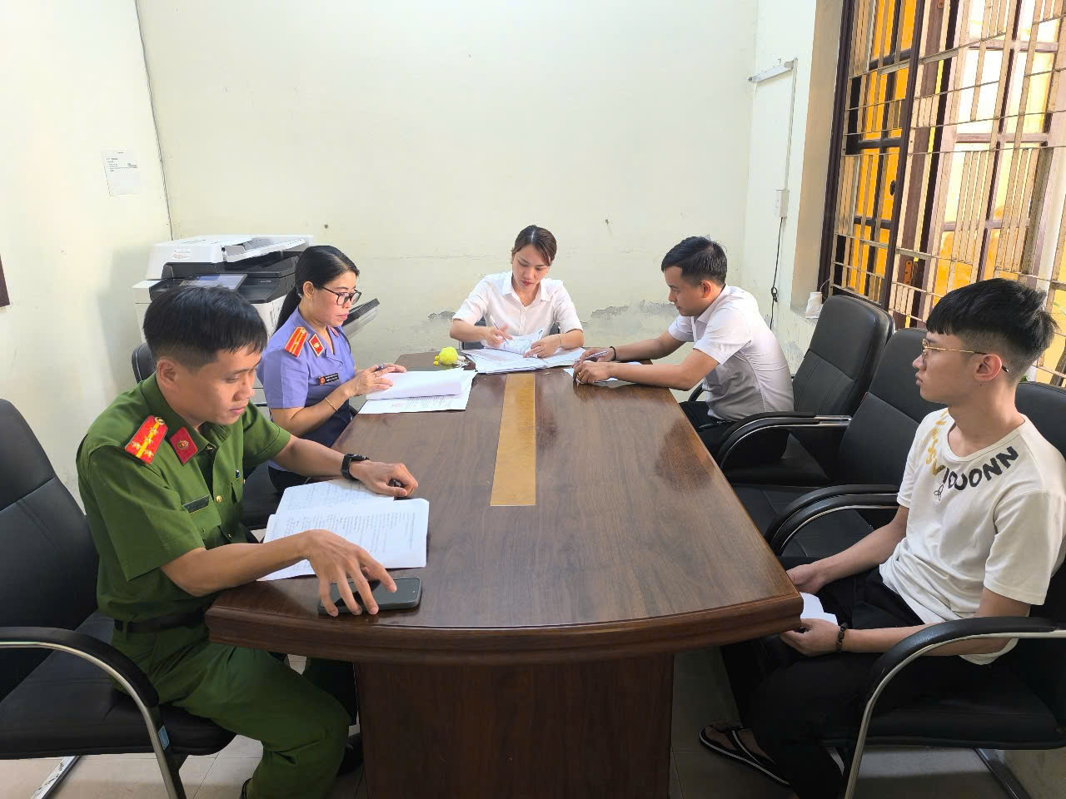

*Phiên họp xem xét đưa vào cơ sở cai nghiện bắt buộc đối với Lê Tất Thành P*

Đối tượng Lê Tất Thành P chưa bị áp dụng biện pháp cai nghiện ma túy (cai nghiện ma túy tự nguyện, cai nghiện ma túy bắt buộc) hay điều trị các chất ma túy bằng thuốc thay thế theo quy định của Luật phòng chống ma túy nên chưa có cơ sở để xử lý về tội sử dụng trái phép chất ma túy theo quy định tại Điều 256a BLHS.

Sau khi được hội đồng xem xét giải thích rõ những tác hại của việc sử dụng trái phép chất ma túy, Lê Tất Thành P đã nhận ra hành vi của mình là vi phạm pháp luật, gây tác hại rất lớn cho bản thân và xã hội, đồng thời, có nguyện vọng được cai nghiện nhằm tái hòa nhập cộng đồng, xây dựng cuộc sống mới sau cai góp phần đảm bảo an ninh trật tự tại địa phương cũng như phòng ngừa tội phạm chung cho xã hội.

Tại phiên họp, Kiểm sát viên được phân công tham gia phiên họp phát biểu ý kiến về việc tuân theo pháp luật về trình tự, thủ tục, hồ sơ đề nghị đều đúng quy định trình tự, thủ tục Tòa án nhân dân xem xét, quyết định việc đưa người nghiện ma túy từ đủ 12 tuổi đến dưới 18 tuổi vào cơ sở cai nghiện bắt buộc và các văn bản liên quan, Tòa án đã tiến hành các thủ tục thân thiện, phù hợp với tâm lý, lứa tuổi của người bị đề nghị; phát biểu về tính có căn cứ và hợp pháp đối với việc đề nghị đưa vào cơ sở cai nghiện bắt buộc đề nghị TAND khu vực 3 ra quyết định áp dụng biện pháp đưa vào cơ sở cai nghiện bắt buộc đối với Lê Tất Thành P với thời hạn từ 12 đến 15 tháng./.

**Trần Lê Phượng** – VKSND Khu vực 3, TP.Đà Nẵng